Oddíl orientačníCh Sportů

Vás zve NA

zakončení sezóny 2007

S HODNOCENÍM dosažených výsledků

10. 11. 2007 od 13:00 hod

v chatě U Filipů na Strážném


Program: sraz - pořadatelé ve 12 h
ostatní ve 13 h
- závod smíšených štafet v OB
- 18:00 hod - vyhlášení výsledků (oddílový přebor a všechny ostatní soutěže)
- registrace DISKOlahví
- vyrovnání všech finančních záležitostí
- turnaj v šipkách

S sebou: dobrou náladu
věci na běhání
buzolu + čip
psací potřeby – tužku
přezůvky

Občerstvení: jako každý rok guláš s chlebem
slané a sladké drobnosti, co kdo doma nakrájí a zamíchá
čaj, G-10, Krakonošovy kapky
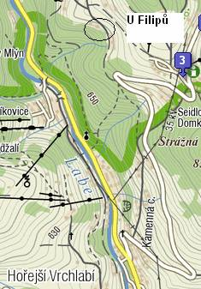

Zváni jsou i rodiče!

